DECLARACION N° 1350-CM-08

DESCRIPCION SINTETICA: DECLARAR EL APOYO AL PROYECTO DE LEY Nº 0013-PE-2008.

ANTECEDENTES

Constitución Nacional, artículo 4º y artículo 9º.

Código Aduanero, artículo 755º.

Proyecto de Ley 013-PE-2008.

La problemática del campo con las retenciones y el tratamiento a efectuarse sobre el particular, en el Congreso Nacional.

El desabastecimiento acontecido y la suba de precios, con consecuencias negativas para la economía de las familias argentinas, fundamentalmente las de bajos recursos.

FUNDAMENTOS

El 11 de marzo de este año, el Gobierno anunció la implementación de un esquema de retenciones móviles a las exportaciones de granos y oleaginosas, que en lo inmediato significaban un aumento del 35 al 40%, de las mismas. A continuación de ello, desde el conjunto de las representaciones gremiales agropecuarias, desde diversos medios de comunicación, y desde varios sectores políticos de la oposición, surgieron declaraciones y acciones rechazando la medida. En numerosas localidades del interior del país surgieron protestas de productores, alineados o no con sus entidades representativas. Ello derivó en cortes de ruta, al lock-out patronal agropecuario, al desabastecimiento de los centros urbanos, y finalmente al paro por tiempo indeterminado y cacerolazos en la ciudad de Buenos Aires y otros puntos del país, que según algunos medios ocurrieron “espontáneamente”, en apoyo del “campo”.

Las retenciones son un impuesto a las exportaciones, en este caso de granos, oleaginoso y derivado. Este impuesto capta una parte de la renta de la tierra, y en este caso de la renta extraordinaria, motivada por los altos precios internacionales. No es lo mismo que los aportes sobre salarios, o que el impuesto a las ganancias. Las retenciones, por ser un impuesto al comercio exterior, son recaudadas por el Estado Nacional. Ello es así desde que se promulgó la Constitución Nacional de 1853, estableciendo que las aduanas son nacionales. Así se derogaba el privilegio de las provincias portuarias -Buenos Aires fundamentalmente- que definían y captaban para sí todos los tributos del comercio exterior.

Por esto, no es lo mismo que si el Gobierno “un día viene y me saca el 40% de mi sueldo”.

Producción de Soja
Otros cultivos y productos
Exportación
Mercado Interno
Se exporta en un 95%
Se exporta pero también lo consumimos

Hay quienes aseguran que las retenciones son distorsivas, en el sentido de que introducen una “distorsión” en el funcionamiento del mercado. En el mismo sentido, todos los impuestos son distorsivos. Quienes sostienen esta posición suponen que “los mercados”, librados de toda intervención definirían por sí sólo la mejor manera de producir y consumir los bienes y servicios en una sociedad. Es decir, que el estado debe intervenir poco o nada.

En el mismo sentido también sería “distorsivo”:

- Que el Estado provea educación pública: distorsionaría el “mercado” de los “servicios educativos”.
- Que el Estado provea salud pública en sus hospitales: distorsionaría el “mercado” de los “servicios de salud”.

Toda intervención pública distorsiona, de algún modo, lo que sería la “utopía” del libre funcionamiento de los mercados, que casi nunca son ni libres, ni de competencia perfecta.

El sector agropecuario, que tiene una gran diversidad de actores y de producciones (no sólo ganado vacuno, soja, trigo y maíz), es una parte importante de la economía, pero no es la fundamental, ni tampoco el sector más importante que produce y agrega valor. El ejemplo está en que el PBI (Producto Bruto Interno) de la Argentina, en el último año (2007) fue de 359.189 millones de pesos. El sector agropecuario (agricultura, ganadería, caza y silvicultura) aportó 19.030 millones de pesos. Esto representa el 5,3% de la economía nacional. Es decir, de cada 100 pesos de bienes y servicios que se venden en Argentina, para consumir o para invertir, sólo 5,3 $ provienen del “campo”.

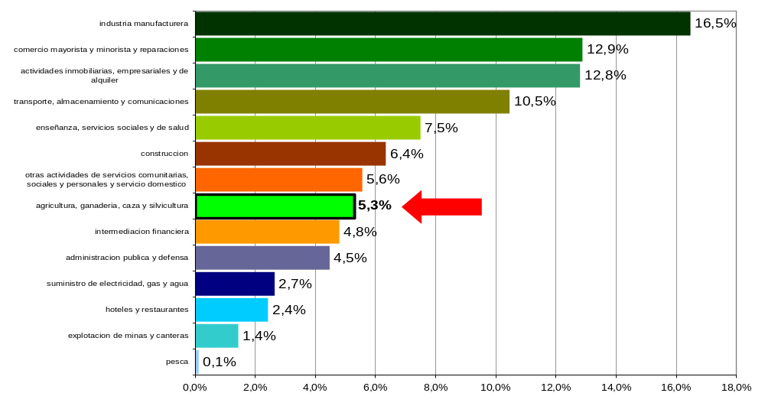

Como mencionamos anteriormente, el Código Aduanero faculta al Poder Ejecutivo Nacional a establecer derechos a la exportación -las llamadas retenciones-, pero en un gesto necesario la Presidente de la Nación, envió el proyecto al Congreso Nacional para que sean los representantes del pueblo, quienes por medio de un debate necesario y fructífero, decidan la suerte de las retenciones, originándose un conjunto de proyectos alternativos, que se suman al oficial.

Lo acontecido, en cuanto al desabastecimiento de la población, la escalada de precios con consecuencias visibles al presente; el desabastecimiento de combustible y alimentos generaron preocupación e incertidumbre en el pueblo argentino a partir de los 300 piquetes instalados en las distintas rutas del país.

La Presidenta de la Nación, Cristina Fernández de Kirchner en la carta que le envió a la mesa de enlace, expresó claramente: "…la situación ha facilitado la acción de los especuladores que permanentemente medran con la necesidad de los ciudadanos…".
Las retenciones resultan un mecanismo para la regulación de los precios internos y una fuente importante de ingresos para el erario público, para destinar a hospitales, escuelas, viviendas y jubilados.

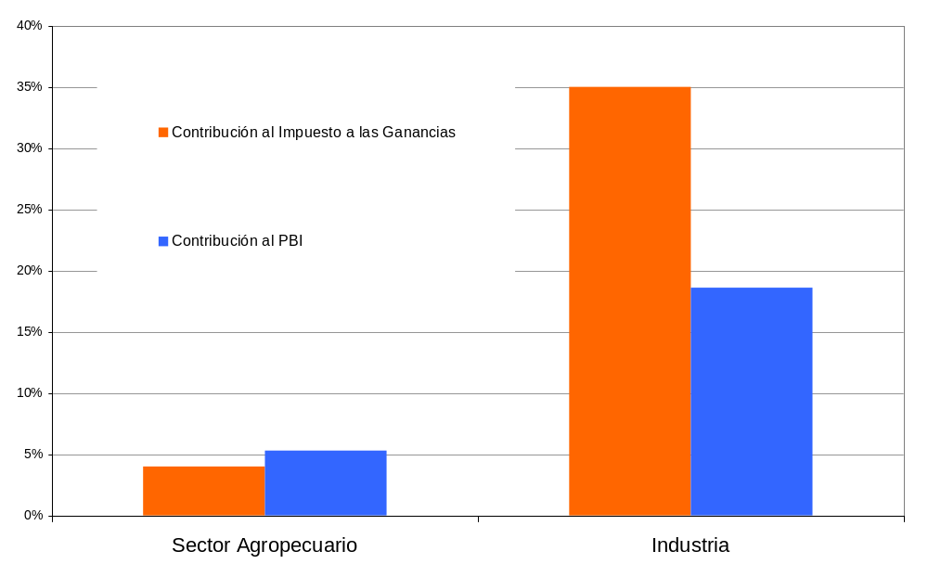

Por todo lo expuesto, se hace necesario que las instituciones se pronuncien concretamente sobre un tema de tanta importancia y de consecuencias todavía imprevisibles.

AUTORES: Concejales Silvia Paz y Alfredo Martín (FpV).

El proyecto original Nº 142/08, con las modificaciones introducidas, fue aprobado en la sesión del día 3 de julio de 2008, según consta en el Acta Nº 906/08. Por ello, en ejercicio de las atribuciones que le otorga el Art. 38 de la Carta Orgánica Municipal,

EL CONCEJO MUNICIPAL DE SAN CARLOS DE BARILOCHE
SANCIONA CON CARÁCTER DE

DECLARACION

Art. 1°) | Se declara el apoyo a las políticas públicas nacionales sobre las retenciones móviles de la renta extraordinaria de los cereales, oleaginosas y forrajeras, como una manera de distribución del ingreso, expresada en el Proyecto de Ley Nº 013-PE-2008, que se debate en la Cámara de Diputados de la Nación; y al conjunto de leyes que beneficie directamente a los pequeños y medianos productores agropecuarios, como los reintegros y ley de arrendamiento.
Art. 2°) | Se solicita al Poder Ejecutivo Nacional que establezca políticas públicas que garanticen el abastecimiento de la población, el freno de la escalada de precios y tome las medidas necesarias para la protección de las familias más humildes de la sociedad, conmovidas con el desabastecimiento y la especulación generada a partir del conflicto del campo.
Art. 3º) | Se repudia el accionar de quienes provocan desabastecimiento y alzas de precios aprovechándose del lock out patronal agropecuario y los cortes de rutas que impidieron durante más de cien días que los argentinos pudieran transitar normalmente.
Art. 4º) | Se remite la presente a la Presidenta de la Nación Sra. Cristina Fernández de Kirchner, al Gobernador de la Provincia de Río Negro, a los Diputados y Senadores Nacionales por la Provincia, a las Cámaras de Diputados y Senadores de la Nación y a la Legislatura Provincial
Art. 5°) | Comuníquese. Dése a publicidad. Tómese razón. Cumplido, archívese.

